**Image Segmentation**



**SISTEM PENGOLAHAN CITRA**

**PROGRAM STUDI SISTEM KOMPUTER**

**SCHOOL OF INFORMATION SCIENCE & TECHNOLOGY**

**UNIVERSITAS PELITA HARAPAN**

**DISUSUN OLEH:**

**Ray Antonius**

**1 November 2018**

**Tujuan**: Menunjukkan mahasiswa cara untuk melakukan area fill.

**Alat dan Bahan:**

* Octave
* Img22gd2.tif

**Prosedur:**

1. Buka octave/matlab
2. Buatlah sebuah fungsi ConnectedNeighbor yang mencari neighbor dari pixel x,y dengan threshold T.
3. Buatlah connectedSet yang mencari semua pixel yang terhubung dengan pixel x,y dengan threshold T.
4. Gunakan img22gd2.tif dan gunakan T=1, 2, 3, catat hasilnya pada laporan.

**Hasil**:

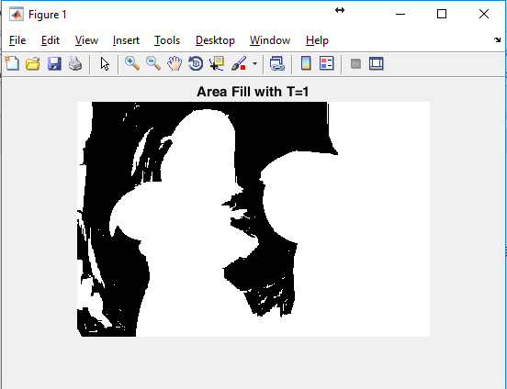

Gambar 1. Area fill dengan threshold T=1

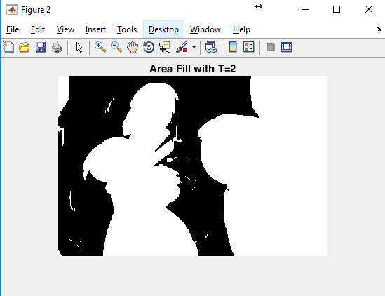

Gambar 2. Area fill dengan threshold T=2

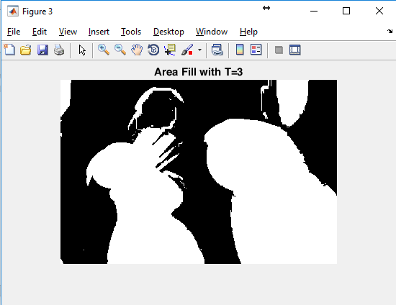

Gambar 3. Area fill dengan threshold T=3

Pembahasan:

1. Pada praktikum ini dapat terlihat bahwa dengan memilih titik 67 dan 45, beberapa bagian background dari gambar menjadi terpilih. Namun tidak semua background terpilih dengan baik. Hal ini dikarenakan threshold background terlalu bervariasi.
2. Hasil area fill dengan threshold yang lebih tinggi menghasilkan hasil yang lebih baik. Hal ini dikarenakan perbedaan antara background dengan objek fokus cukup jauh sehingga aman untuk mengambil threshold yang lebih tinggi.

**Kesimpulan:**

Area fill dapat digunakan untuk melakukan image segmentation, yang dapat diaplikasikan kepada hal-hal seperti background removal. Threshold akan memastikan seberapa besar sebuah set.

|  |  |  |
| --- | --- | --- |
| **Nama** | **NIM** | **Tanda Tangan** |
| Ray Antonius | 00000021587 | [placeholder] |